МІНІСТЕРСТВО ОСВІТИ І НАУКИ УКРАЇНИ

ХАРКІВСЬКИЙ НАЦІОНАЛЬНИЙ УНІВЕРСИТЕТ

ІМЕНІ В.Н.КАРАЗІНА

ФАКУЛЬТЕТ МАТЕМАТКИТА ІНФОРМАТИКИ

КАФЕДРА ТЕОРЕТИЧНОЇ І ПРИКЛАДНОЇ ІНФОРМАТИКИ

КВАЛІФІКАЦІЙНА РОБОТА

ТЕМА: **«Розробка архітектури клієнтської частини інформаційної системи "Центр міжнародної освіти"»**

Виконавець: студент VI курсу, групи МФ-61

напряму підготовки 6.040302 – інформатика

Садонцев Е.І.

Науковий керівник: Морозова А.Г.

Рецензент: ?

Харків – 2017

Зміст

РОЗДІЛ 1. ВСТУП3

1.1 Формулювання задачі, мета і предмет проекту, обґрунтування актуальності теми4

1.2 Учасники проекту5

1.3 Попередні технічні рішення5

1.4. Короткі відомості про отримані результати5

РОЗДІЛ 2. ОСНОВНА ЧАСТИНА6

2.1 Вимоги до системи6

2.1.1 Рамки системи6

2.1.2 Функціональні вимоги8

2.1.3 Вимоги до предметної області10

2.1.4 Вимоги до даних10

2.1.5 Інші вимоги10

2.2 Визначення акторів системи14

ДОДАТОК16

Usecaseдіаграми18

Опис прецедентів41

## 

## РОЗДІЛ 1. ВСТУП

Центр міжнародної освіти Харківського національного університету імені В.Н.Каразіна складається з трьох відділів, що взаємодіють один з одним: деканат по роботі з іноземними студентами, приймальна комісія іноземних студентів і паспортний відділ.

Також центр міжнародної освіти взаємодіє з деканатом підготовчого факультету. Всі вищеназвані відділи об'єднує одне - робота з іноземними студентами та абітурієнтами ХНУ. За всіма відділами закріплені певні повноваження. Деякі повноваження є унікальними для кожного відділу, а деякі - перехресними для кількох відділів. Тому нерідко виникають суперечливі ситуації між відділами через дублювання або невідповідності інформації про студентів і абітурієнтів в них.

Крім того, ці відділи постійно взаємодіють один з одним, обмінюються даними, доповнюють їх. Відбувається процес активного документообігу між відділами. Виникають ситуації, коли одному відділу для подальшої роботи необхідні дані іншого відділу.

Виникає питання швидкого, а головне надійного, кооперування між відділами. Але, коли цей процес протікає за допомогою безлічі паперових документів: звітів, довідок і наказів, гарантувати швидкість і надійність стає нелегко.

Тому актуальною стає задача автоматизації всіх процесів, що протікають в центрі міжнародної освіти. Основними причинами є забезпечення надійності, швидкості передачі і обміну даними, несуперечливість інформації, якою володіють взаємодіючі відділи центру міжнародної освіти.

## 1.1 Формулювання задачі, мета і предмет проекту, обґрунтування актуальності теми

Метою даної дипломної роботи була розробка архітектури клієнтської частини інформаційної системи "Центр міжнародної освіти" для Харківського національного університету імені В.Н.Каразіна.

Для розробки даної інформаційної системи були поставлені наступні задачі:

- проектування і розробка інформаційної системи «ЦМО», яка автоматизує діяльність деканату по роботі з іноземними студентами, приймальної комісії та паспортного відділу;

- забезпечення надійності та швидкості протікання всіх процесів, присутніх в цих відділах;

- зберігання і швидкий доступ до інформації про студентів і абітурієнтів;

- автоматизація процесу створення звітів.

Після ретельного аналізу всіх процесів, що протікають в центрі міжнародної освіти, було виявлено, що дана задача є досить актуальною, так як в результаті успішної автоматизації центру міжнародної освіти, приймальні комісії для іноземних студентів і паспортного відділу швидкість протікання всіх процесів значно збільшиться.

На підставі проведеного аналізу можна стверджувати, що дана робота є актуальною, так як:

- теперішня інформаційна система «ЦМО», яка була розроблена у 2004 році має ряд недоліків і на даний час не підтримується;

- у відділах центру міжнародної освіти постійно відбувається безперервний потік даних, що вимагають контроль і відстеження;

- присутній достатній рівень підготовки працівників контрактного відділу та центру міжнародної освіти.

Таким чином, виходячи з актуальності проекту, було прийнято рішення про його проектування і розробку.

## 1.2 Учасники проекту

Замовник: Центр міжнародної освіти Харківського національного університету імені В.Н.Каразіна.

Виконавець: Студент факультету математики та інформатики групи МФ-61 під керівництвом Морозової А.Г.

***1.3 Попередні технічні рішення***

Інформаційна система «Центр міжнародної освіти» повинна бути мережевим, платформо-незалежним програмним комплексом. Використані при розробці програмні засоби повинні поширюватися виробниками безкоштовно і без обмежень щодо їх використання.

***1.4.Короткі відомості про отримані результати***

Виконана в рамках проекту робота спрямована на вирішення актуальної задачі автоматизації роботи деканату по роботі з іноземними студентами, приймальної комісії та паспортного відділу. Отримані результати мають велике практичне значення для вирішення задачі створення автоматизованих систем, які дозволяють здійснювати контроль процесів обміну даними і документообігу.

В процесі виконання роботи була спроектована і розроблена автоматизована інформаційна система «ЦМО».

## РОЗДІЛ 2. ОСНОВНА ЧАСТИНА

***2.1 Вимоги до системи***

**2.1.1 Рамки системи**

Рамки системи визначаються відповідно до наведеної нижче діаграми контексту (Мал.1), яка визначає взаємодію з основними зовнішніми об'єктами.

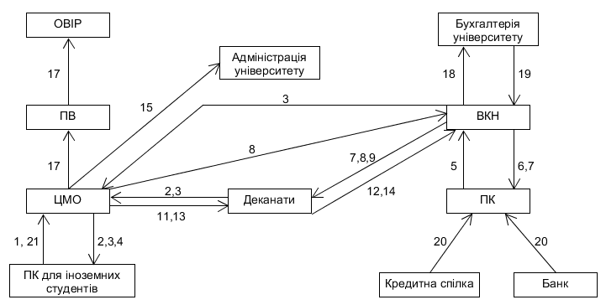

Мал.1. Діаграма контексту

Пояснення до діаграми: ЦМО - центр міжнародної освіти, ВКН - відділ контрактного навчання, ПВ - паспортний відділ, ПК - приймальна комісія.

**Потоки:**

**1** – дані про іноземних абітурієнтів, які успішно склали вступні іспити на контрактну форму навчання або місця державного замовлення.

**2** – проект наказу про зарахування іноземних абітурієнтів на контрактну форму навчання або місця державного замовлення.

**3** – наказ про зарахування іноземних абітурієнтів на контрактну форму навчання.

**4** – наказ про зарахування іноземних абітурієнтів на бюджетну форму навчання.

**5** – дані про абітурієнтів гр. Україна, які успішно склали вступні іспити на контрактну форму навчання.

**6** – проект наказу про зарахування абітурієнтів гр. Україна на контрактну форму навчання.

**7** – наказ про зарахування абітурієнтів гр. Україна на контрактну форму навчання.

**8** – дані про іноземних абітурієнтів.

**9** – дані про фінансові заборгованості іноземних студентів.

**10** – дані про фінансові заборгованості студентів гр. України.

**11** – накази про відрахування, переведення на наступний курс, відновлення іноземних студентів на контрактну форму навчання або місця державного замовлення.

**12** – накази про відрахування, переведення на наступний курс, відновлення студентів гр. Україна на контрактну форму навчання.

**13** – дані про іноземних студентів дистанційної форми навчання.

**14** – дані про студентів гр. Україна дистанційної форми навчання.

**15** – звіти про поточні дані іноземних студентів на контрактну форму навчання або місця державного замовлення.

**16** – звіти про поточні дані студентів гр. Україна на контрактну форму навчання.

**17** – паспортні дані іноземних студентів.

**18** – інформація про нарахування.

**19** – інформація про оплати по перерахуванню.

**20** – дані про оплати через банк і Кредитний союз.

**21** – дані про нострифікацію

Дана система складається з чотирьох підсистем: деканату по роботі з іноземними студентами, приймальної комісії для іноземних студентів, паспортного відділу - підсистеми, що відносяться до відділів ЦМО; і відділу контрактного навчання. Система забезпечує роботу чотирьох підсистем з єдиною базою даних.

Даними іноземних студентів і абітурієнтів бюджетної форми навчання займаються:

- приймальна комісія для іноземних студентів;

- центр міжнародної освіти;

- паспортний відділ.

Даними іноземних студентів і абітурієнтів контрактної форми навчання займаються:

- приймальна комісія для іноземних студентів;

- центр міжнародної освіти;

- відділ контрактного навчання;

- паспортний відділ.

**2.1.2 Функціональні вимоги**

Система «ЦМО» складається з наступних підсистем: деканат по роботі з іноземними студентами, приймальна комісія для іноземних студентів і паспортний відділ. В результаті дослідження були виділені вимоги для кожної з підсистем.

Підсистема деканату по роботі з іноземними студентами повинна надавати можливість обліку, зберігання і обробки даних про абітурієнтів та студентів, які є іноземними громадянами на умовах контракту чи бюджетної форм навчання. Також дана підсистема повинна забезпечити роботу з паспортними даними цих студентів, зареєстрованих підсистемою паспортного відділу, можливість доступу до перегляду інформації про накази, складених підсистемою контрактного відділу. Також необхідно надати можливість створення власних звітів і наказів різних видів. Доступ до даних про оплати за контрактами неможливий, так як ці дані є конфіденційною інформацією контрактного відділу. Деканат по роботі з іноземними студентами взаємодіє з наступними підрозділами: приймальна комісія для іноземних абітурієнтів, деканати факультетів, адміністрація університету, паспортний відділ, відділ контрактного навчання.

Підсистема паспортного відділу повинна надавати можливість обліку, зберігання і обробки паспортних даних іноземних абітурієнтів і студентів. Дана система повинна володіти функціональністю зі створення різних видів довідок. Паспортний відділ взаємодіє з наступними підрозділами: деканат по роботі з іноземними студентами, ОВІР.

Підсистема приймальної комісії для іноземних абітурієнтів повинна надавати можливість обліку, зберігання і обробки особистих даних іноземних абітурієнтів. Приймальна комісія для іноземних абітурієнтів взаємодіє з деканатом по роботі з іноземними студентами.

Із системою взаємодіють два типи кінцевих користувачів:

- оператор

- адміністратор

У функції оператора повинні входити реєстрація особистих даних абітурієнтів та студентів, ведення їх особових карток, складання наказів і довідок, реєстрація фактів оплати і складання звітів за наявною інформацією.

Функції адміністратора повинні включати всі функції звичайного оператора і, крім того, проведення системних установок системи. Адміністратор має повноправний доступ до всієї інформації, що зберігається в БД.

**2.1.3 Вимоги до предметної області**

Для системи «ЦМО» були виділені наступні вимоги предметної області.

Робота з особистими даними про студентів і абітурієнтів:

- реєстрація інформації про абітурієнтів;

- реєстрація інформації про студентів;

- пошук інформації про абітурієнтів;

- пошук інформації про студентів;

- редагування інформації про абітурієнтів;

- редагування інформації про студентів;

- видалення інформації про абітурієнтів;

- видалення інформації про студентів;

- друк інформації про абітурієнтів;

- друк інформації про студентів.

Робота з паспортними даними про студентів і абітурієнтів:

- реєстрація інформації про паспортні дані абітурієнтів;

- редагування інформації про паспортні дані абітурієнтів;

- редагування інформації про паспортні дані студентів.

Робота з нострифікацією студентів і абітурієнтів:

- реєстрація інформації про нострифікацію абітурієнтів;

- редагування інформації про нострифікацію абітурієнтів;

- редагування інформації про нострифікацію студентів.

Робота з довідками про студентів і абітурієнтів:

- друк довідок про абітурієнтів;

- друк довідок про студентів.

Робота з наказами:

- створення проекту наказу про зарахування;

- створення проекту наказу на відрахування;

- створення проекту наказу про переведення на наступний курс;

- створення наказу про відновлення;

- реєстрація наказів.

Робота зі звітами:

- робота з генератором звітів;

- робота з базою звітів.

Виконання системних установок.

## 2.1.4 Вимоги до даних

Інформація про студента повинна містити:

- прізвище ім'я по батькові;

- громадянство (країна);

- факультет, напрямок і спеціальність;

- номер наказу про зарахування та дата зарахування;

- дата початку та дата планованого закінчення періоду навчання;

- форма навчання;

- освітньо-кваліфікаційний рівень;

- освітня програма;

- поточний курс навчання, загальна кількість курсів;

- лінія прибуття студента;

- регіон;

- мова навчання;

- дата народження;

- дата видачі паспорта;

- строк дії паспорту;

- стать;

- паспорт №;

- реєстрація №;

- термін дії реєстрації №;

- місце колишньої реєстрації;

- віза №;

- дата видачі віза;

- термін дії візи;

- кордон (місце перетину кордону);

- дата прибуття;

- адреса проживання;

- запрошення;

- медична страховка №;

- термін дії медичної страховки;

- дані нострифікації.

Інформація про накази повинна містити:

- номер наказу;

- дата реєстрації наказу;

- тип наказу (зарахування, переведення, відрахування).

## 2.1.5 Інші вимоги

Вимоги до інтерфейсу:

Інтерфейс системи «ЦМО» повинен бути зрозумілим і доступним працівникам всіх відділів. Час навчання працівників відділів роботі з інтерфейсом системи не повинно перевищувати 2 тижнів.

Вимоги до продуктивності:

У зв'язку з тим, що система повинна обробляти велику кількість запитів вона повинна характеризуватися високою швидкістю реакції і пропускною спроможністю. Окрему увагу слід приділити організації синхронізованого доступу до даних.

Передбачувана частота відмов обладнання повинна складати не більше одного разу на місяць, а передбачувана частота краху - не більше одного разу на 3 місяці.

Вимоги до безпеки інформації:

Всі користувачі системи «ЦМО» повинні мати різні права доступу, регульовані відповідно до спеціально розробленої політикою безпеки. Для отримання доступу до системи адміністратор повинен ввести пароль. Адміністратор має доступ до функцій модифікації інформації.

Вимоги до захищеності інформації:

Робочі місця співробітників ПК іноземних студентів не повинні мати доступу до мережі Інтернет та мають бути з'єднані локальною мережею. Для забезпечення цілісності та конфіденційності даних комп'ютери співробітників повинні не мати пристроїв читання-запису інформації.

Вимоги до доступності інформації:

Повна документація по розробці проекту і вихідний код є вільно поширюваними.

Вимоги до операційної системи:

Система призначена для функціонування в операційному середовищі Windows. Роботу на інших платформи не передбачено.

Вимоги до адаптації:

Якщо відбудуться зміни в роботі будь-якого підрозділу, система повинна мати можливості щодо розширення та адаптації до нових умов.

***2.2 Визначення акторів системи***

Система «ЦМО» розрахована на користувача, який є працівником однієї з трьох підсистем: деканат по роботі з іноземними студентами, паспортного відділу, приймальної комісії для іноземних абітурієнтів. Розроблена система надає розмежування рівнів доступу користувачів (в залежності від типу користувача і обраної підсистеми). Із системою взаємодіють 2 типу кінцевих користувачів:

1. Оператор;
2. Адміністратор.

Функції Оператора:

- реєстрація особистих даних іноземних абітурієнтів;

- робота з особистими даними іноземних абітурієнтів;

- розширений пошук по іноземним абітурієнтам.

- робота з особистими даними іноземних абітурієнтів і студентів;

- розширений пошук по іноземним студентам;

- робота з архівом;

- робота з паспортними даними іноземних абітурієнтів і студентів;

- робота з довідками іноземних абітурієнтів і студентів;

- робота з наказами іноземних абітурієнтів і студентів;

- робота зі звітами іноземних абітурієнтів і студентів.

- реєстрація паспортних даних іноземних абітурієнтів;

- робота з паспортними даними іноземних абітурієнтів і студентів;

- реєстрація даних нострифікації іноземних абітурієнтів;

- робота з даними нострифікації іноземних абітурієнтів і студентів;

- робота з довідками іноземних абітурієнтів і студентів.

- робота з наказами іноземних абітурієнтів і студентів;

- робота зі звітами іноземних абітурієнтів і студентів.

Функції Адміністратора включають всі функції Оператора, а також виконання системних налаштувань.

***2.3Загальна постановка задачі***

Необхідно оновити інформаційну систему «ЦМО» для автоматизації документообігу Центру міжнародної освіти ХНУ імені В.Н. Каразіна, який представлений деканатом по роботі з іноземними студентами, приймальною комісією для іноземних студентів і паспортним відділом.

Автоматизована система «ЦМО» має бути спроектована так, щоб було можливо її подальше розширення. За допомогою системи необхідно контролювати документообіг і всі процеси деканату по роботі з іноземними студентами, відділу контрактного навчання, приймальні комісії для іноземних студентів і паспортного відділу, пов'язані з іноземними студентами та абітурієнтами, студентами та абітурієнтами контрактної форми навчання. «ЦМО» має обслуговувати одночасно всі вищевказані відділи, використовуючи одне джерело даних. Система повинна забезпечувати надійність і несуперечність даних зберігаються в базі даних.

В рамках проекту необхідно поліпшити систему «ЦМО» для того, що б налагодити автоматизований документообіг відділів центру міжнародної освіти з відділом контрактного навчання.

Необхідно розробити доступний інтерфейс, який дозволить працівникам відділів використовувати можливості системи в повній мірі.

***2.4Опис предметної області***

Система «ЦМО» є автоматизованою, що дозволяє їй зберігати інформацію необхідну деканату по роботі з іноземними студентами, приймальні комісії для іноземних студентів та паспортному відділу. Сферою області відділів центру міжнародної освіти є дані іноземних студентів і абітурієнтів, їх накази, довідки та документи, пов'язані з ними.

Всі студенти та абітурієнти мають особисті дані, які включають і паспортні дані, і дані нострифікації . Для повноцінної роботи співробітникам розглянутих відділів необхідний доступ до інформації, пов'язаної зі студентами та абітурієнтами. Таким чином, «ЦМО» надає доступ користувачеві до даних, що зберігаються в базі даних. Користувачами системи є працівники вищевказаних відділів.

Користувач повністю управляє системою і даними, що зберігаються з її допомогою.Також користувачі системи мають можливість реєструвати накази і довідки абітурієнтів і студентів. Система «ЦМО» має можливості для зберігання такої інформації.

***2.5Опис функціональності системи***

Функціональність системи «ЦМО» включає вдосконалені можливості попередньої версії, а також ряд нововведень, які стали необхідними в теперішній час. Із системою взаємодіють 2 типу кінцевих користувачів:

- Оператор;

- Адміністратор.

До функціональності Оператора належать наступні функції:

- реєстрація особистих даних іноземних абітурієнтів;

- робота з особистими даними іноземних абітурієнтів;

- розширений пошук по іноземним абітурієнтам.

- робота з особистими даними іноземних абітурієнтів і студентів;

- розширений пошук по іноземним студентам;

- робота з архівом;

- робота з паспортними даними іноземних абітурієнтів і студентів;

- робота з довідками іноземних абітурієнтів і студентів;

- робота з наказами іноземних абітурієнтів і студентів;

- робота зі звітами іноземних абітурієнтів і студентів.

- реєстрація паспортних даних іноземних абітурієнтів;

- робота з паспортними даними іноземних абітурієнтів і студентів;

- реєстрація даних нострифікації іноземних абітурієнтів;

- робота з даними нострифікації іноземних абітурієнтів і студентів;

- робота з довідками іноземних абітурієнтів і студентів.

- робота з наказами іноземних абітурієнтів і студентів;

- робота зі звітами іноземних абітурієнтів і студентів.

Функції Адміністратора включають всі функції Оператора, а також виконання системних налаштувань.

У порівнянні з попередньою версією нова система «ЦМО» має нові можливості, а саме:

- робота с даними нострифікації іноземних студентів, що забезпечує можливість реєстрації і редагування даних про іноземні документи про освіту, які мають юридичну силу на території України;

- робота з посвідченнями іноземних студентів, яка складається в реєстраціїдокумента, що посвідчує іноземного студента та підтверджує законні підстави для тимчасового проживання в Україні;

- можливість вказати місце проживання іноземного студента шляхом вибору потрібного гуртожитку зі списку доступних;

- замість фіксованого набору довідок, які не можна було міняти, створений репозиторій з шаблонами довідок. Кожен шаблон можна змінити в будь-який момент часу.

***2.5Архітектура системи***

Система «ЦМО» складається з клієнтських місць і серверної частини. Для обміну інформацією між ними використовуються мережеві засоби. Між деканатом по роботі з іноземними студентами, паспортним відділом, приймальною комісією для іноземних студентів і відділом контрактного навчання був налаштований VPN-канал. Це дозволило об'єднати всі клієнтські місця в одну локальну мережу.

Сервер володіє функціональністю, яка дозволяє взаємодіяти всім відділам, не заважаючи роботі один одному. Для обміну даними клієнтських місць з серверної частиною використовується технологія RMI (Remote Method Invocation, програмний інтерфейс виклику віддалених методів в мові Java). Дана технологія надає можливість отримувати дані з сервера, тобто з бази даних і зберігати дані в базу даних. Технологія RMI дозволила розділити функціональність системи «ЦМО» між усіма клієнтськими місцями.

І клієнтська, і серверна частина розроблена з урахуванням можливості подальшого розширення системи «ЦМО».

***2.6Використані технології***

Для розробки системи «ЦМО» було вибрано наступне програмне забезпечення: мова програмування Java і сервер баз даних MicrosoftSQL Server.

Java є однією з найактуальніших мов програмування на сьогоднішній день. Java - об'єктно-орієнтована мова програмування, розроблений компанією Sun Microsystems.

Програми на Java транслюються в байт-код, що виконується будь-якою віртуальною машиною Java (JVM) - програмою, яка обробляє байт-код і передає інструкції обладнанню як інтерпретатор.

Гідність подібного способу виконання програм - в повній незалежності байт-коду від операційної системи і устаткування, що дозволяє виконувати Java-додатки на будь-якому пристрої, для якого існує відповідна віртуальна машина. Іншою важливою особливістю технології Java є гнучка система безпеки завдяки тому, що виконання програми повністю контролюється віртуальною машиною. Будь-які операції, які перевищують встановлені повноваження програми (наприклад, спроба несанкціонованого доступу до даних або з'єднання з іншим комп'ютером) викликають негайне переривання.

Перевагою подібного способу виконання програм є повна незалежність байт-коду від операційної системи і устаткування, що дозволяє виконувати Java-програми на будь-якому пристрої, для якого існує відповідна віртуальна машина.

Іншою важливою особливістю технології Java є гнучка система безпеки завдяки тому, що виконання програми повністю контролюється віртуальною машиною. Будь-які операції, які перевищують встановлені повноваження програми (наприклад, спроба несанкціонованого доступу до даних або з'єднання з іншим комп'ютером) викликають негайне переривання.

Microsoft SQL Server - система керування базами даних (СКБД), розроблена корпорацією Microsoft. Основна мову запитів - Transact-SQL, створений спільно Microsoft та Sybase. Transact-SQL є реалізацією стандарту ANSI / ISO на основі структурованої мови запитів (SQL) з розширеннями. Використовується для роботи з базами даних розміром від персональних до великих баз даних масштабу підприємства; конкурує з іншими СУБД в цьому сегменті ринку.

Для отримання даних з сервера та їх запису в базу даних була використана технологія RMI (Remote Method Invocation) - програмний інтерфейс виклику віддалених методів в мові Java.

Velocity – процес сов створення звітів (описати)

***2.7Використані шаблони проектування***

При проектуванні системи використовувалися два шаблони проектування: MVC (Model-View-Controller) і Singleton.

Model-View-Controller (MVC, «Модель-представлення-поведінка», «Модель-представлення-контролер») - шаблон проектування, в якому модель даних програми, користувацький інтерфейс і керуюча логіка розділені на три окремих компонента так, що модифікація одного з компонентів надає мінімальний вплив на інші.

Шаблон MVC дозволяє розділити дані, представлення та обробку дій користувача на три окремих компоненти:

- Модель (Model). Модель надає дані (зазвичай для View), а також реагує на запити (зазвичай від контролера), змінюючи свій стан.

- Представлення (View). Відповідає за відображення інформації (користувацький інтерфейс).

- Поведінка (Controller). Інтерпретує дані, введені користувачем, і інформує модель і представлення про необхідність відповідної реакції.

Важливо відзначити, що як представлення, так і поведінка залежить від моделі. Однак модель не залежить ні від представлення, ні від поведінки. Це одна з ключових переваг подібного поділу. Він дозволяє будувати модель незалежно від візуального представлення, а також створювати кілька різних представлень для однієї моделі.

Шаблон Singleton використовується для створення єдиного екземпляра класу RMI. Одиночка (Singleton) в програмуванні – породжуючий шаблон проектування.

Гарантує, що у класу є тільки один екземпляр, і надає до нього глобальну точку доступу. Важливо не тільки те, що можна користуватися саме екземпляром класу, так як при цьому в багатьох випадках стає доступною більш широка функціональність. Наприклад, до описаних компонентів класу можна звертатися через інтерфейс, якщо така можливість підтримується мовою.

Шаблон має наступні позитивні сторони:

- контрольований доступ до єдиного екземпляру;

- зменшення числа імен;

- допускає уточнення операцій та подання;

- допускає змінне число примірників;

- велика гнучкість, ніж у операцій класу.

***2.8Розробка діаграми пакетів***

Структура системи складається з великої кількості класів, що пов'язано з великою кількістю різноманітних даних, які необхідно обробляти, відображати користувачу, витягувати і зберігати в базі даних. Всі розроблені класи були розміщені по пакетах. На наведеному нижче малюнку (Мал. 2) зображена діаграма пакетів системи «ЦМО».

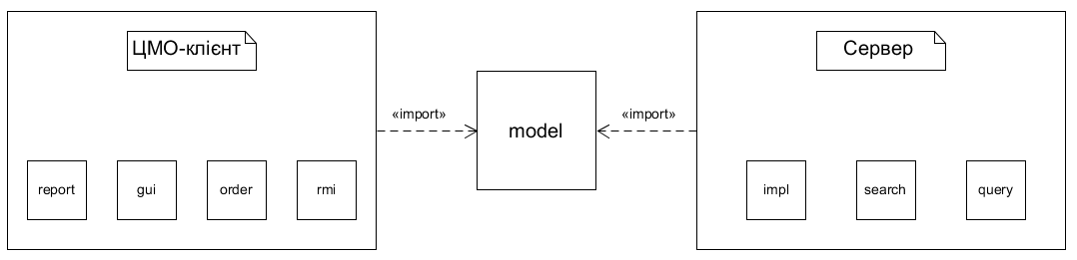

Мал.2. Діаграма пакетів

Розглянемо призначення пакетів.

Серверна частина:

- «impl»: забезпечує функціональністю збереження і вилучення даних з бази даних; дозволяє клієнтським місцям взаємодіяти з базою даних; містить класи, які відповідають за відправлення даних у вигляді об'єктів на запити про отримання даних з бази даних.

- «search»: містить класи, які дозволяють здійснювати пошук в базі даних і коректне їх отримання.

- «query»: містить класи, які дозволяють формувати різноманітні запити до сервера даних для подальшого отримання інформації.

ЦМО-клієнт:

- «report»: класи, що відповідають за створення різноманітних звітів про іноземних абітурієнтів і студентів для відділів центру міжнародної освіти; звіти створюються по шаблонах, які були отримані від працівників відділів центру міжнародної освіти.

- «gui»: класи, що відповідають за інтерфейс.

- «order»: класи, що відповідають за створення наказів про зарахування, переведення, поновлення, відрахування іноземних студентів і абітурієнтів.

- «rmi»: класи, що містять інтерфейс для доступу до реалізації RMI-сервісів ЦМО-клієнта, які розташовані на серверній частини системи.

Пакет «model» містить класи, які представляють сутності системи (модель). Всі інші пакети залежать від моделі, так як використовують і імпортують її.

***2.9Проектування інтерфейсу***

**ДОДАТОК**

***Use case діаграми***

**Робота з особистими даними**

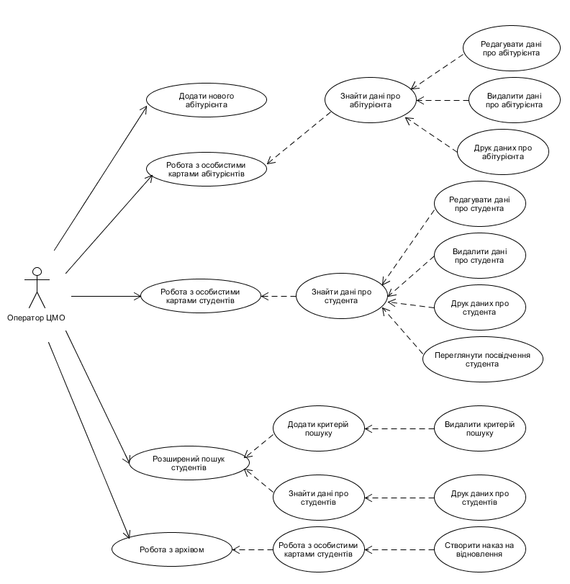

**Робота з наказами**

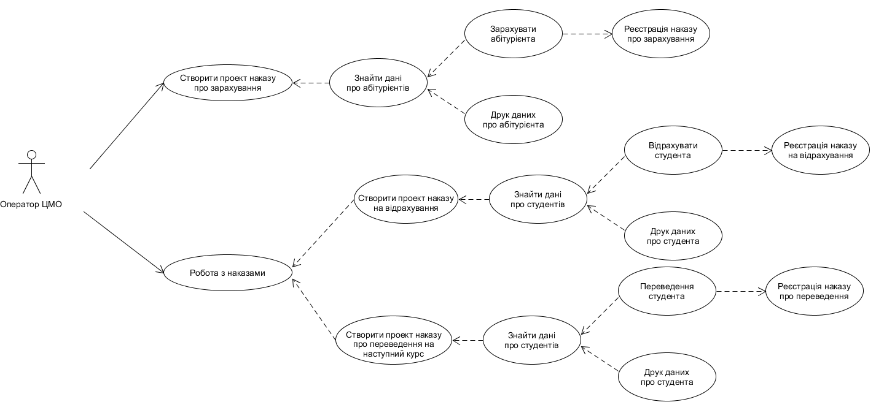

**Робота зі звітами**

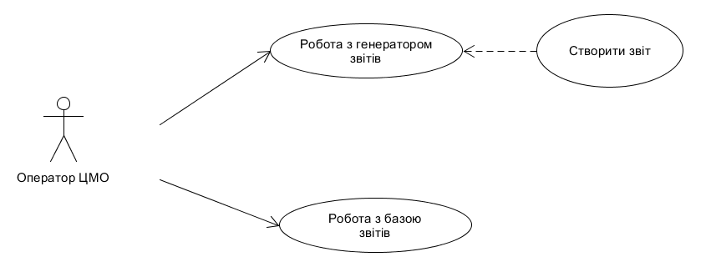

**Виконання системних налаштувань**

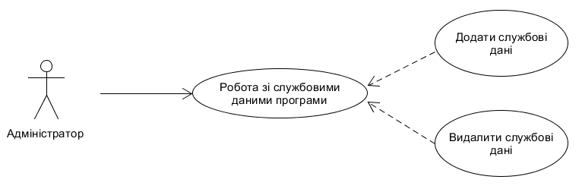

***Опис прецедентів***

**Все прецеденты вы не описываете, а только те, которые изменились.**

# Сделайте основной акцент на генерации отчетов любой конфигурации (там где плюсками добавляются поля). Будем считать что такого раньше не было, а также на генерации всевозможных справок. Скажите, что все отчеты имели фиксированные поля и их нельзя было изменять. Теперь предусматривается генерация отчетов любой конфигурации и с любыми фильтрами. Нужно сказать какая технология выбрана для генератора отчето, посмотрите что есть из этого по java (типа Crystal Reports только бесплатное). Для справок – процессор отчетов Velocity. Ну и та часть, что новая – нострификация, посвідчення и т.д.

**Авторизація користувача**

|  |  |  |  |
| --- | --- | --- | --- |
| **Передумова:** система запущена. | | | |
| **Користувач** | **Система** | **Виключення** | **Альтернативний потік** |
| **1.**Вибирає тип користувача. Вводить пароль.  Натискає кнопку «Увійти» (або альтернативний потік). | **2.**Перевіряє правильність заповнених даних. | **а)** БД не знайдено;  **б)** некоректно заповнені поля введення (повернення в вікно з полями для введення даних).  *Реакція на виключення - повідомлення про помилку.* | **а)** Натиснута кнопка «Скасувати» (вихід з програми). |
| **Післяумова:** Користувач авторизований. | | | |

**Реєстрація абітурієнта**

|  |  |  |  |
| --- | --- | --- | --- |
| **Передумова:** система запущена, оператор ідентифікований, обраний пункт меню «Управління \ Зареєструвати абітурієнта». | | | |
| **Користувач** | **Система** | **Виключення** | **Альтернативний потік** |
| **1.**Вводить особисті дані абітурієнта. Натискає кнопку «Зберегти» (або альтернативний потік). | **2.**Перевіряє правильність заповнених даних. Зберігає дані в БД. | **а )** БД не знайдено;  **б)** заповнені не всі обов'язкові поля (повернення в вікно з полями для введення даних);  **в)** невідповідність введення деяких даних (повернення в вікно з полями для введення даних);  **г)** некоректно заповнені поля введення (повернення в вікно з полями для введення даних).  *Реакція на виключення - повідомлення про помилку.* | **а)** натиснута кнопка «Скасувати» (повернення до попереднього вікна). |
| **Післяумова:** додано інформацію про абітурієнта. | | | |

**Робота з особистими картками абітурієнтів. Пошук інформації про абітурієнтів**

|  |  |  |
| --- | --- | --- |
| **Передумова:** система запущена, оператор ідентифікований, обраний пункт меню «Управління \ Робота з картами (абітурієнти)». | | |
| **Користувач** | **Система** | **Виключення** |
| **1.**Вибирає критерії пошуку. Вводить дані для пошуку. Натискає кнопку «Знайти». | **2.** Виробляє пошук абітурієнтів за заданими критеріями. | **а)** БД не знайдено;  **а)** некоректно заповнені поля введення (повернення в вікно з полями для введення даних для пошуку);  **в)** абітурієнт відсутній в базі.  *Реакція на виключення - повідомлення про помилку.* |
| **Післяумова:** друк інформації про абітурієнтів на екран. | | |

**Робота з особистими картками абітурієнтів. Видалити інформацію про абітурієнта**

|  |  |  |  |
| --- | --- | --- | --- |
| **Передумова:** система запущена, оператор ідентифікований, обраний пункт меню «Управління \ Робота з картами (абітурієнти) \ Знайти абітурієнта». | | | |
| **Користувач** | **Система** | **Виключення** | **Альтернативний потік** |
| **1.**Виділяє абітурієнта зі списку знайдених. Натискає кнопку «Видалити».  **3.**Натискає кнопку «Ок» (або альтернативний потік). | **2.**Видає повідомлення про підтвердження видалення.  **4.**Видаляє інформацію про абітурієнта з БД. | **а )** не виділено рядок з даними про абітурієнта для видалення;  *Реакція на виключення - повідомлення про помилку.* | **а)** натиснута кнопка «Скасувати» (повернення до попереднього вікна). |
| **Післяумова:** інформація про абітурієнта видалена. | | | |

**Робота з особистими картками абітурієнтів. Редагувати інформацію про абітурієнта**

|  |  |  |  |
| --- | --- | --- | --- |
| **Передумова:** система запущена, оператор ідентифікований, обраний пункт меню «Управління \ Робота з картами (абітурієнти) \ Знайти абітурієнта». | | | |
| **Користувач** | **Система** | **Виключення** | **Альтернативний потік** |
| **1.**Виділяє абітурієнта зі списку знайдених і натискає на нього двічі лівою кнопкою миші.  **3.**Вводить нові дані. Натискає кнопку «Зберегти» (або альтернативний потік). | **2.**Відкриває вікно з даними про абітурієнта.  **4.**Перевіряє правильність заповнених даних. Зберігає дані в БД. | **а)** заповнені не всі обов'язкові поля (повернення в вікно з полями для введення даних);  **б)**невідповідність введення деяких даних (повернення в вікно з полями для введення даних);  **в)** некоректно заповнені поля введення (повернення в вікно з полями для введення даних).  *Реакція на виключення - повідомлення про помилку.* | **а)** натиснута кнопка «Скасувати» (повернення до попереднього вікна). |
| **Післяумова:** інформація про абітурієнта відредагована. | | | |

**Робота з особистими картками абітурієнта. Друк звіту про абітурієнтів**

|  |  |  |  |
| --- | --- | --- | --- |
| **Передумова:** система запущена, оператор ідентифікований, обраний пункт меню «Управління \ Робота з картами (абітурієнти) \ Знайти абітурієнта». | | | |
| **Користувач** | **Система** | **Виключення** | **Альтернативний потік** |
| **1.**Виділяє абітурієнтів зі списку знайдених.  **3.**Вводить назву звіту. Натискає кнопку «Ок» (або альтернативний потік).  **5.**Нажимает кнопку «Печать». | **2.**Відкриває вікно з полем для введення назви звіту.  **4.** Зберігає звіт в форматі html. Запускає браузер за замовчуванням.  **6.**Відправляє документ на друк. | **а)** браузер не знайдений.  *Реакція на виключення - повідомлення про помилку.* | **а)** натиснута кнопка «Скасувати» (повернення до попереднього вікна). |
| **Післяумова:** друк звіту про абітурієнтів. | | | |

**Робота з особистими картками студентів. Пошук інформації про студентів**

|  |  |  |
| --- | --- | --- |
| **Передумова:** система запущена, оператор ідентифікований, обраний пункт меню «Управління \ Робота з картами (студенти)». | | |
| **Користувач** | **Система** | **Виключення** |
| **1.**Вибирає критерії пошуку зі списку можливих. Вводить дані для пошуку. Натискає кнопку «Знайти». | **2.**Виконує пошук студентів за заданим критерієм. | **а)** БД не знайдено;  **а)** некоректно заповнені поля введення (повернення в вікно з полями для введення даних для пошуку);  **в)** студент відсутній в базі.  *Реакція на виключення - повідомлення про помилку.* |
| **Післяумова:** друк інформації про студентів на екран. | | |

**Робота з особистими картками студентів. Видалити інформацію про студента**

|  |  |  |  |
| --- | --- | --- | --- |
| **Передумова:** система запущена, оператор ідентифікований, обраний пункт меню «Управління \ Робота з картами (студенти) \ Знайти студента». | | | |
| **Користувач** | **Система** | **Виключення** | **Альтернативний потік** |
| **1.**Виділяє студента зі списку знайдених. Натискає кнопку «Видалити».  **3.**Натискає кнопку «Ок» (або альтернативний потік). | **2.**Видає повідомлення про підтвердження видалення.  **4.**Видаляє інформацію про студента з БД. | **а )** не виділено рядок з даними про студента для видалення;  *Реакція на виключення - повідомлення про помилку.* | **а)** натиснута кнопка «Скасувати» (повернення до попереднього вікна). |
| **Післяумова:** інформація про студента видалена. | | | |

**Робота з особистими картками студентів. Редагувати інформацію про студента**

|  |  |  |  |
| --- | --- | --- | --- |
| **Передумова:** система запущена, оператор ідентифікований, обраний пункт меню «Управління \ Робота з картами (студенти) \ Знайти студента». | | | |
| **Користувач** | **Система** | **Виключення** | **Альтернативний потік** |
| **1.**Виділяє студента зі списку знайдених і натискає на нього двічі лівою кнопкою миші.  **3.**Вводить нові дані. Натискає кнопку «Зберегти» (або альтернативний потік). | **2.**Відкриває вікно з даними про студента.  **4.**Перевіряє правильність заповнених даних. Зберігає дані в БД. | **а)** заповнені не всі обов'язкові поля (повернення в вікно з полями для введення даних);  **б)**невідповідність введення деяких даних (повернення в вікно з полями для введення даних);  **в)** некоректно заповнені поля введення (повернення в вікно з полями для введення даних).  *Реакція на виключення - повідомлення про помилку.* | **а)** натиснута кнопка «Скасувати» (повернення до попереднього вікна). |
| **Післяумова:** інформація про студентавідредагована. | | | |

**Робота з особистими картками студентів. Друк звіту про студентів**

|  |  |  |  |
| --- | --- | --- | --- |
| **Передумова:** система запущена, оператор ідентифікований, обраний пункт меню «Управління \ Робота з картами (студенти) \ Знайти студента». | | | |
| **Користувач** | **Система** | **Виключення** | **Альтернативний потік** |
| **1.**Виділяє студентів зі списку знайдених.  **3.**вводить назву звіту. Натискає кнопку «Ок» (або Альтернативний потік).  **5.**Натискає кнопку «Друк». | **2.**Відкриває вікно з полем для введення назви звіту.  **4.** Зберігає звіт в форматі html. Запускає браузер за замовчуванням.  **6.**Відправляє документ на друк. | **а)** браузер не знайдений.  *Реакція на виключення - повідомлення про помилку.* | **а)** натиснута кнопка «Скасувати» (повернення до попереднього вікна). |
| **Післяумова:** друк звіту про студентів. | | | |

**Робота з особистими картками. Розширений пошук по студентах**

|  |  |  |
| --- | --- | --- |
| **Передумова:** система запущена, оператор ідентифікований, обраний пункт меню «Управління \ Розширений пошук». | | |
| **Користувач** | **Система** | **Виключення** |
| **1.**Натискає на кнопку «Додати».  **3.**Вибирає необхідні критерії пошуку зі списку можливих. Вводить дані для пошуку.  *Якщо користувача влаштовують обрані дані, то переходимо до пункту* **7***, в іншому випадку, якщо користувач вибрав непотрібні для себе критерії пошуку, то переходимо до пункту* **4***.*  **4.**Натискає на кнопку «Видалити».  **6.**Вибирає непотрібні критерії.  **7.**Нажимает кнопку «Найти». | **2.**Видає список можливих критеріїв пошуку.  **5.**Видає список обраних критеріїв пошуку.  **8.**Виконує пошук учнів за заданими критеріями. | **а)** БД не знайдено;  **а)** некоректно заповнені поля введення (повернення в вікно з полями для введення даних для пошуку);  **в)** студент відсутній в базі.  *Реакція на виключення - повідомлення про помилку.* |
| **Післяумова:** друк інформації про студентів на екран. | | |

**Робота з особистими картками студентів. Друк звіту про студентівзрозширеного пошуку**

|  |  |  |  |
| --- | --- | --- | --- |
| **Передумова:** система запущена, оператор ідентифікований, обраний пункт меню «Управління \ Розширений пошук \ Знайти». | | | |
| **Користувач** | **Система** | **Виключення** | **Альтернативний потік** |
| **1.**Виділяє студентів зі списку знайдених.  **3.**Вводить назву звіту. Натискає кнопку «Ок» (або альтернативний потік).  **5.**Натискає кнопку «Друк». | **2.**Відкриває вікно з полем для введення назви звіту.  **4.**Зберігає звіт в форматі html. Запускає браузер за замовчуванням.  **6.**Відправляє документ на друк. | **а)**браузер не знайдений.  *Реакція на виключення - повідомлення про помилку.* | **а)** натиснута кнопка «Скасувати» (повернення до попереднього вікна). |
| **Післяумова:** друк звіту про студентів. | | |  |

**Робота з архівом**

|  |  |  |
| --- | --- | --- |
| **Передумова:** система запущена, оператор ідентифікований, обраний пункт меню «Управління \ Робота з архівом». | | |
| **Користувач** | **Система** | **Виключення** |
| **1.**Вибирає критерії пошуку зі списку можливих. Вводить дані для пошуку. Натискає кнопку «Знайти». | **2.**Виконує пошук студента зі списку відрахованих за заданими критеріями. | **а)**БД не знайдено;  **б)**некоректно заповнені поля введення (повернення в вікно з полями для введення даних для пошуку);  **в)**студент відсутній в базі.  *Реакція на виключення - повідомлення про помилку.* |
| **Післяумова:**друк інформації про відрахованих студентів. | | |

**Зареєструвати паспортні дані абітурієнта**

|  |  |  |  |
| --- | --- | --- | --- |
| **Передумова:** система запущена, оператор ідентифікований, обраний пункт меню «Управління \ Зареєструвати абітурієнта». | | | |
| **Користувач** | **Система** | **Виключення** | **Альтернативний потік** |
| **1.**Переходить до вкладки «Паспорт».  **3.**Вводить паспортні дані абітурієнта. Натискає кнопку «Зберегти» (або альтернативний потік). | **2.**Відкриває вікно для введення даних.  **4.**Перевіряє правильність заповнених даних. Зберігає дані в БД. | **а)** БД не знайдено;  **б)** некоректно заповнені поля введення (повернення в вікно з полями для введення даних).  *Реакція на виключення - повідомлення про помилку.* | **а)** натиснута кнопка «Скасувати» (повернення до попереднього вікна). |
| **Післяумова:** додано інформацію про паспортні дані абітурієнта. | | | |

**Робота з особистими картками абітурієнтів. Редагувати інформацію про паспортні дані абітурієнта**

|  |  |  |  |
| --- | --- | --- | --- |
| **Передумова:** система запущена, оператор ідентифікований, обраний пункт меню «Управління \ Робота з картами (абітурієнти)». | | | |
| **Користувач** | **Система** | **Виключення** | **Альтернативний потік** |
| **1.**Вибирає критерії пошуку зі списку можливих. Вводить дані для пошуку. Натискає кнопку «Знайти».  **3.**Виділяє абітурієнта зі списку знайдених і натискає на нього двічі лівою кнопкою миші.  **5.**Переходить до вкладки «Паспорт».  **7.**Вводить нові дані. Натискає кнопку «Зберегти» (або альтернативний потік). | **2.**Здійснює пошук даних про абітурієнтів за заданими критеріями. Виводить дані про абітурієнтів.  **4.**Відкриває вікно з даними про абітурієнта.  **6.**Відкриває вікно з даними про паспортні дані абітурієнта.  **8.**Перевіряє правильність заповнених даних. Зберігає дані в БД. | **а)** БД не знайдено;  **б)** некоректно заповнені поля введення (повернення в вікно з полями для введення даних);  *Реакція на виключення - повідомлення про помилку.* | **а)** натиснута кнопка «Скасувати» (повернення до попереднього вікна). |
| **Післяумова:** інформація про паспортні дані абітурієнта відредагована. | | | |

**Робота з особистими картками студентів. Редагувати інформацію про паспортні дані студента**

|  |  |  |  |
| --- | --- | --- | --- |
| **Передумова:** система запущена, оператор ідентифікований, обраний пункт меню «Управління \ Робота з картами (студенти)». | | | |
| **Користувач** | **Система** | **Виключення** | **Альтернативний потік** |
| **1.**Вибирає критерії пошуку зі списку можливих. Вводить дані для пошуку. Натискає кнопку «Знайти».  **3.**Виділяє студента зі списку знайдених і натискає на нього двічі лівою кнопкою миші.  **5.** Переходить до вкладки «Паспорт».  **7.**Вводить нові дані. Натискає кнопку «Зберегти» (або альтернативний потік). | **2.**Здійснює пошук даних про студентів за заданими критеріями. Виводить дані про студентів.  **4.**Відкриває вікно з даними про студента.  **6.**Відкриває вікно з даними про паспортні дані студента.  **8.**Перевіряє правильність заповнених даних. Зберігає дані в БД. | **а)**БД не знайдено;  **б)**некоректно заповнені поля введення (повернення в вікно з полями для введення даних);  *Реакція на виключення - повідомлення про помилку.* | **а)**натиснута кнопка «Скасувати» (повернення до попереднього вікна). |
| **Післяумова:** інформація про паспортні дані студента відредагована. | | | |

**Зареєструвати дані нострифікації абітурієнта**

|  |  |  |  |
| --- | --- | --- | --- |
| **Передумова:** система запущена, оператор ідентифікований, обраний пункт меню «Управління \ Зареєструвати абітурієнта». | | | |
| **Користувач** | **Система** | **Виключення** | **Альтернативний потік** |
| **1.**Переходить до вкладки «Нострифікація».  **3.**Вводить дані нострифікації абітурієнта. Натискає кнопку «Зберегти» (або альтернативний потік). | **2.**Відкриває вікно для введення даних.  **4.**Перевіряє правильність заповнених даних. Зберігає дані в БД. | **а)** БД не знайдено;  **б)** некоректно заповнені поля введення (повернення в вікно з полями для введення даних).  *Реакція на виключення - повідомлення про помилку.* | **а)** натиснута кнопка «Скасувати» (повернення до попереднього вікна). |
| **Післяумова:** додано інформацію про нострифікацію абітурієнта. | | | |

**Робота з особистими картками абітурієнтів. Редагувати інформацію про нострифікацію абітурієнта**

|  |  |  |  |
| --- | --- | --- | --- |
| **Передумова:** система запущена, оператор ідентифікований, обраний пункт меню «Управління \ Робота з картами (абітурієнти)». | | | |
| **Користувач** | **Система** | **Виключення** | **Альтернативний потік** |
| **1.**Вибирає критерії пошуку зі списку можливих. Вводить дані для пошуку. Натискає кнопку «Знайти».  **3.**Виділяє абітурієнта зі списку знайдених і натискає на нього двічі лівою кнопкою миші.  **5.**Переходить до вкладки «Нострифікація».  **7.**Вводить нові дані. Натискає кнопку «Зберегти» (або альтернативний потік). | **2.**Здійснює пошук даних про абітурієнтів за заданими критеріями. Виводить дані про абітурієнтів.  **4.**Відкриває вікно з даними про абітурієнта.  **6.**Відкриває вікно з даними про нострифікацію абітурієнта.  **8.**Перевіряє правильність заповнених даних. Зберігає дані в БД. | **а)** БД не знайдено;  **б)** некоректно заповнені поля введення (повернення в вікно з полями для введення даних);  *Реакція на виключення - повідомлення про помилку.* | **а)** натиснута кнопка «Скасувати» (повернення до попереднього вікна). |
| **Післяумова:** інформація про нострифікацію абітурієнта відредагована. | | | |

**Робота з особистими картками студентів. Редагувати інформацію про нострифікацію студента**

|  |  |  |  |
| --- | --- | --- | --- |
| **Передумова:** система запущена, оператор ідентифікований, обраний пункт меню «Управління \ Робота з картами (студенти)». | | | |
| **Користувач** | **Система** | **Виключення** | **Альтернативний потік** |
| **1.**Вибирає критерії пошуку зі списку можливих. Вводить дані для пошуку. Натискає кнопку «Знайти».  **3.**Виділяє студента зі списку знайдених і натискає на нього двічі лівою кнопкою миші.  **5.**Переходить до вкладки «Нострифікація».  **6.**Вводить нові дані. Натискає кнопку «Зберегти» (або альтернативний потік). | **2.**Здійснює пошук даних про студентів за заданими критеріями. Виводить дані про студентів.  **4.**Відкриває вікно з даними про студента.  **6.**Відкриває вікно з даними про нострифікацію студента.  **7.**Перевіряє правильність заповнених даних. Зберігає дані в БД. | **а)** БД не знайдено;  **б)** некоректно заповнені поля введення (повернення в вікно з полями для введення даних);  *Реакція на виключення - повідомлення про помилку.* | **а)** натиснута кнопка «Скасувати» (повернення до попереднього вікна). |
| **Післяумова:** інформація про нострифікацію студента відредагована. | | | |

**Робота з довідками. Друк довідки для абітурієнта**

|  |  |  |
| --- | --- | --- |
| **Передумова:** система запущена, оператор ідентифікований, обраний пункт меню «Управління \ Робота з картами (абітурієнти)». | | |
| **Користувач** | **Система** | **Виключення** |
| **1.**Переходить до вкладки «Паспорт».  **3.**Вибирає необхідну довідку. Натискає кнопку «Перегляд».  **5.**Натискає кнопку «Друк». | **2.**Відкриває вікно з даними про паспортні дані абітурієнта.  **4.**Зберігає звіт в форматі html. Запускає браузер за замовчуванням.  **6.**Відправляє документ на друк. | **а)** браузер не знайдений.  *Реакція на виключення - повідомлення про помилку.* |
| **Післяумова:** надрукована довідка для абітурієнта. | | |

**Робота з довідками. Друк довідки для студента**

|  |  |  |
| --- | --- | --- |
| **Передумова:** система запущена, оператор ідентифікований, обраний пункт меню «Управління \ Робота з картами (студенти)». | | |
| **Користувач** | **Система** | **Виключення** |
| **1.**Переходить до вкладки «Паспорт».  **3.**Вибирає необхідну довідку. Натискає кнопку «Перегляд».  **5.**Натискає кнопку «Друк». | **2.**Відкриває вікно з даними про паспортні дані студента.  **4.**Зберігає звіт в форматі html. Запускає браузер за замовчуванням.  **6.**Відправляє документ на друк. | **а)** браузер не знайдений.  *Реакція на виключення - повідомлення про помилку..* |
| **Післяумова:** надрукована довідка для студента. | | |

**Робота з наказами. Створити проект наказу про зарахування**

|  |  |  |  |
| --- | --- | --- | --- |
| **Передумова:** система запущена, оператор ідентифікований, обраний пункт меню «Накази» | | | |
| **Користувач** | **Система** | **Виключення** | **Альтернативний потік** |
| **1.**Вибирає пункт меню «Створити проект наказу про зарахування».  **3.**Вибирає критерії пошуку зі списку можливих. Вводить дані для пошуку. Натискає кнопку «Знайти».  **5.**Вибирає абітурієнтів зі списку і натискає кнопку «Зарахувати».  **7.**Нажимает кнопку «Ок» (либо Альтернативний потік).  **9.**Вводить номер наказу про зарахування та натискає «Ок». | **2.**Відкриває вікно з полями для введення даних.  **4.**Здійснює пошук даних про абітурієнтів за заданими критеріями. Виводить дані про абітурієнтів.  **6.**Виводить вікно для підтвердження операції.  **8.**Виводить вікно «Реєстрація наказу про зарахування» для введення номера наказу про зарахування.  **10.**Зберігає дані про наказ в БД. | **а)** БД не знайдено;  **б)** некоректно заповнені поля (повернення в вікно з полями для введення даних);  **в)** не знайдені дані про абітурієнтів за заданими критеріями пошуку;  **г)** не всі умови на зарахування дотримані.  *Реакція на виключення - повідомлення про помилку.* | **а)** натиснута кнопка «Скасувати» (повернення до попереднього вікна). |
| **Післяумова:** додано інформацію про наказ на зарахування. | | | |

**Робота з наказами. Проект наказу про зарахування. Друк даних про абітурієнта**

|  |  |  |  |
| --- | --- | --- | --- |
| **Передумова:** система запущена, оператор ідентифікований, обраний пункт меню «Накази». | | | |
| **Користувач** | **Система** | **Виключення** | **Альтернативний потік** |
| **1.**Вибирає пункт меню «Створити проект наказу про зарахування».  **3.**Вибирає критерії пошуку зі списку можливих. Вводить дані для пошуку. Натискає кнопку «Знайти».  **5.**Вибирає абітурієнтів зі списку знайдених і натискає кнопку «Друк».  **7.**Вводить назву звіту і натискає кнопку «Ок» (або альтернативний потік).  **9.**Натискає кнопку «Друк». | **2.**Відкриває вікно з полями для введення даних.  **4.**Здійснює пошук даних про абітурієнтів за заданими критеріями. Виводить дані про абітурієнтів.  **6.**Виводить вікно для введення назви звіту.  **8.**Зберігає звіт в форматі html. Запускає браузер за замовчуванням.  **10.**Відправляє документ на друк. | **а)**БД не знайдено;  **б)**некоректно заповнені поля (повернення в вікно з полями для введення даних);  **в)**дані про абітурієнтів не знайдені;  **г)**браузер не знайдений.  *Реакція на виключення - повідомлення про помилку.* | **а)**натиснута кнопка «Скасувати» (повернення до попереднього вікна). |
| **Післяумова:** друк звіту про зарахування. | | | |

**Робота з наказами. Створити проект наказу на відрахування**

|  |  |  |  |
| --- | --- | --- | --- |
| **Передумова:** система запущена, оператор ідентифікований, обраний пункт меню «Накази \ Робота з наказами» | | | |
| **Користувач** | **Система** | **Виключення** | **Альтернативний потік** |
| **1.**Вибирає пункт меню «Створити проект наказу на відрахування».  **3.**Вибирає критерії пошуку зі списку можливих. Вводить дані для пошуку. Натискає кнопку «Знайти».  **5.**Вибирає студентів зі списку і натискає кнопку «Відрахувати».  **7.**Натискає кнопку «Ок» (або альтернативний потік).  **9.**Вводить номер наказу на відрахування і натискає «Ок». | **2.**Відкриває вікно з полями для введення даних.  **4.**Здійснює пошук даних про студентів за заданими критеріями. Виводить дані про студентів.  **6.**Виводить вікно для підтвердження операції.  **8.**Виводить вікно «Реєстрація наказу на відрахування» для введення номера наказу на відрахування.  **10.**Зберігає дані про наказ в БД. | **а)**БД не знайдено;  **б)**некоректно заповнені поля (повернення в вікно з полями для введення даних);  **в)**не знайдені дані про студентів за заданими критеріями пошуку;  *Реакція на виключення - повідомлення про помилку.* | **а)**натиснута кнопка «Скасувати» (повернення до попереднього вікна). |
| **Післяумова:** додано інформацію про наказ на відрахування. | | | |

**Робота з наказами. Проект наказу на відрахування. Друк даних про студента**

|  |  |  |  |
| --- | --- | --- | --- |
| **Передумова:** система запущена, оператор ідентифікований, обраний пункт меню «Накази \ Робота з наказами». | | | |
| **Користувач** | **Система** | **Виключення** | **Альтернативний потік** |
| **1.**Вибирає пункт меню «Створити проект наказу на відрахування».  **3.**Вибирає критерії пошуку зі списку можливих. Вводить дані для пошуку. Натискає кнопку «Знайти».  **5.**Вибирає студентів зі списку знайдених і натискає кнопку «Друк».  **7.**Вводить назву звіту і натискає кнопку «Ок» (або альтернативний потік).  **9.**Натискає кнопку «Друк». | **2.**Відкриває вікно з полями для введення даних.  **4.**Здійснює пошук даних про студентів за заданими критеріями. Виводить дані про студентів.  **6.**Виводить вікно для введення назви звіту.  **8.**Зберігає звіт в форматі html. Запускає браузер за замовчуванням.  **10.**Отправляет документ на печать. | **а)**БД не знайдено;  **б)**некоректно заповнені поля (повернення в вікно з полями для введення даних);  **в)**дані про студентів не знайдені;  **г)**браузер не знайдений.  *Реакція на виключення - повідомлення про помилку.* | **а)**натиснута кнопка «Скасувати» (повернення до попереднього вікна). |
| **Післяумова:**друк звіту на відрахування. | | | |

**Робота з наказами. Створити проект наказу про переведення на наступний курс**

|  |  |  |  |
| --- | --- | --- | --- |
| **Передумова:** система запущена, оператор ідентифікований, обраний пункт меню «Накази \ Робота з наказами» | | | |
| **Користувач** | **Система** | **Виключення** | **Альтернативний потік** |
| **1.**Вибирає пункт меню «Створити проект наказу про переведення на наступний курс».  **3.**Вибирає критерії пошуку зі списку можливих. Вводить дані для пошуку. Натискає кнопку «Знайти».  **5.**Вибирає студентів зі списку і натискає кнопку «Перевести».  **7.**Натискає кнопку «Ок» (або альтернативний потік).  **9.**Вводить номер наказу про переведення і натискає «Ок». | **2.**Відкриває вікно з полями для введення даних.  **4.**Здійснює пошук даних про студентів за заданими критеріями. Виводить дані про студентів.  **6.**Виводить вікно для підтвердження операції.  **8.**Виводить вікно «Реєстрація наказу про переведення на наступний курс» для введення номера наказу про переведення.  **10.**Зберігає дані про наказ в БД. | **а)** БД не знайдено;  **б)** некоректно заповнені поля (повернення в вікно з полями для введення даних);  **в)** не знайдені дані про студентів за заданими критеріями пошуку;  *Реакція на виключення - повідомлення про помилку.* | **а)**натиснута кнопка «Скасувати» (повернення до попереднього вікна). |
| **Післяумова:** додано інформацію про переведення на наступний курс. | | | |

**Робота з наказами. Проект наказу про переведення на наступний курс. Друк даних про студента**

|  |  |  |  |
| --- | --- | --- | --- |
| **Передумова:** система запущена, оператор ідентифікований, обраний пункт меню «Накази \ Робота з наказами». | | | |
| **Користувач** | **Система** | **Виключення** | **Альтернативний потік** |
| **1.**Вибирає пункт меню «Створити проект наказу про переведення на наступний курс».  **3.**Вибирає критерії пошуку зі списку можливих. Вводить дані для пошуку. Натискає кнопку «Знайти».  **5.**Вибирає студентів зі списку знайдених і натискає кнопку «Друк».  **7.**Вводить назву звіту і натискає кнопку «Ок» (або Альтернативний потік).  **9.**Натискає кнопку «Друк». | **2.**Відкриває вікно з полями для введення даних.  **4.**Здійснює пошук даних про студентів за заданими критеріями. Виводить дані про студентів.  **6.**Виводить вікно для введення назви звіту.  **8.**Зберігає звіт в форматі html. Запускає браузер за замовчуванням  **10.**Відправляє документ на друк. | **а)**БД не знайдено;  **б)**некоректно заповнені поля (повернення в вікно з полями для введення даних);  **в)**дані про студентів не знайдені;  **г)**браузер не знайдений.  *Реакція на виключення - повідомлення про помилку.* | **а)**натиснута кнопка «Скасувати» (повернення до попереднього вікна). |
| **Післяумова:**друк звіту про переведення на наступний курс. | | | |

**Робота з генератором звітів**

|  |  |  |
| --- | --- | --- |
| **Передумова:** система запущена, оператор ідентифікований, обраний пункт меню «Генератор звітів». | | |
| **Користувач** | **Система** | **Виключення** |
| **1.**Вибирає критерії пошуку зі списку можливих. Вводить дані для пошуку, натискає «Додати»  **3.**Вводить номер наказу і натискає кнопку «Ок». | **2.**Виводить вікно для введення номера наказу.  **4.**Зберігає звіт в форматі html. Запускає браузер за замовчуванням | **а)** некоректно заповнені поля;  **б)** БД не знайдено;  **в)** браузер не знайдений.  *Реакція на виключення - повідомлення про помилку.* |
| **Післяумова:** перегляд звіту. | | |

**Здійснення системних установок. Додавання службових даних**

|  |  |  |
| --- | --- | --- |
| **Передумова:** система запущена, адміністратор ідентифікований, обраний пункт меню «Сервіс \ Службові дані». | | |
| **Користувач** | **Система** | **Виключення** |
| **1.**Вибирає одну з системних установок.  **3.**Вводить в поле для введення назву нового прийнятого значення. Натискає кнопку «Додати». | **2.**Відкриває вікно зі значеннями, які може приймати ця системна установка.  **4.**Зберігає нові службові дані в БД. | **а)** БД не знайдено;  *Реакція на виключення - повідомлення про помилку.* |
| **Післяумова:** додавання нових службових даних. | | |

**Здійснення системних установок. Видалення службових даних**

|  |  |  |
| --- | --- | --- |
| **Передумова:** система запущена, адміністратор ідентифікований, обраний пункт меню «Сервіс \ Службові дані». | | |
| **Користувач** | **Система** | **Виключення** |
| **1.**Вибирає одну з системних установок.  **3.**Виділяє одне з можливих значень. Натискає кнопку «Видалити». | **2.**Відкриває вікно зі значеннями, які може приймати ця системна установка.  **4.**Видаляє службові дані з БД. | **а)** БД не знайдено;  *Реакція на виключення - повідомлення про помилку.* |
| **Післяумова:** видалення службових даних. | | |

***Діаграми послідовностей***

**Авторизація користувача**

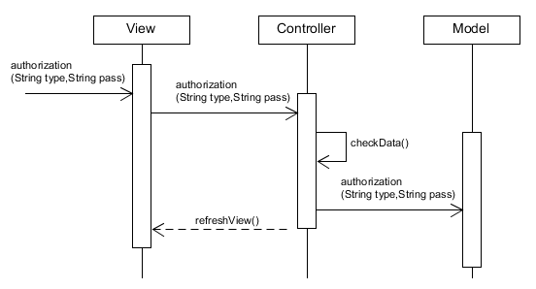

**Реєстрація абітурієнта**

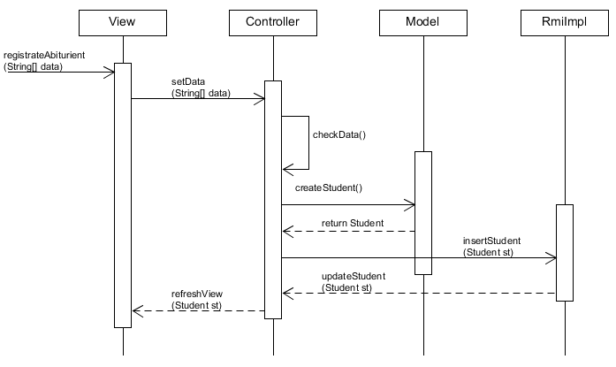

**Пошук інформації про абітурієнтів**

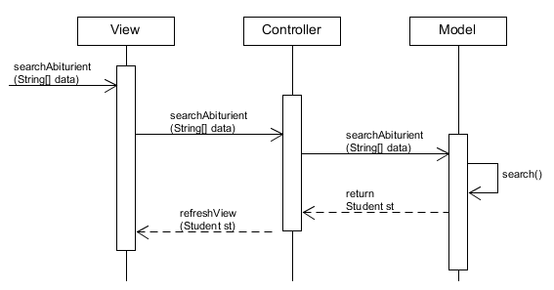

**Видалення інформації про абітурієнта**

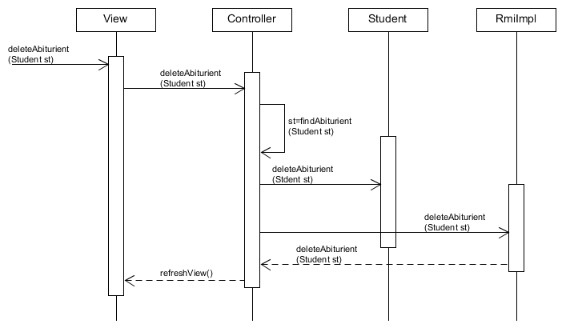

**Редагування інформації про абітурієнта**

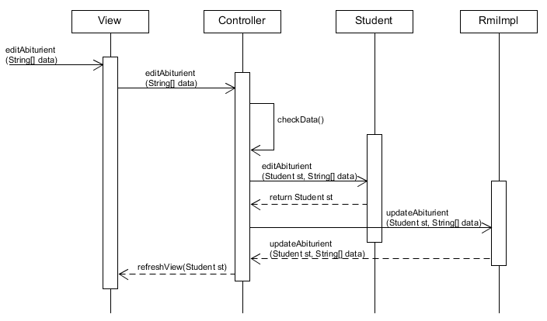

**Друк звіту про абітурієнтів**

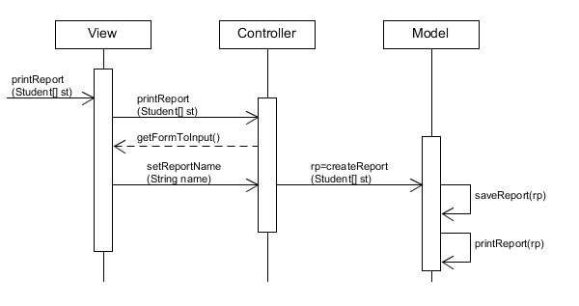

**Пошук інформації про студентів**

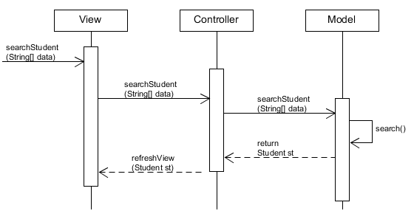

**Видалення інформації про студента**

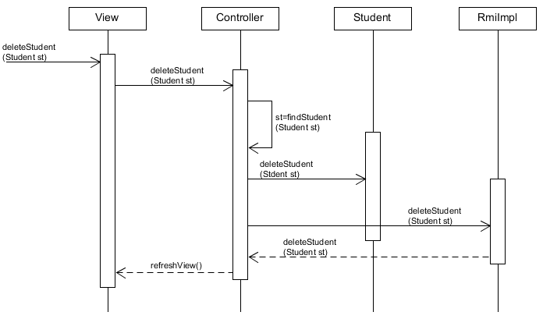

**Редагування інформації про студента**

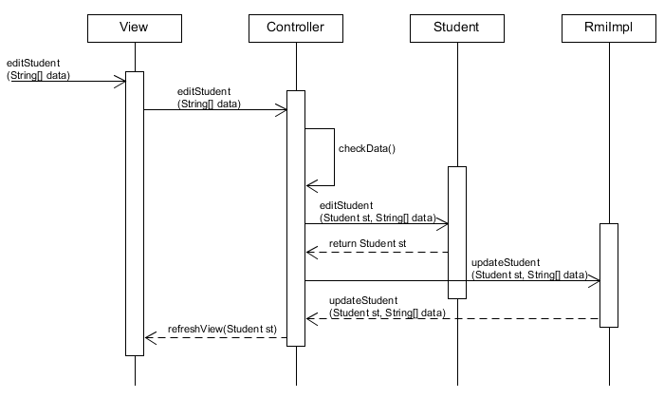

**Друк звіту про студентів**

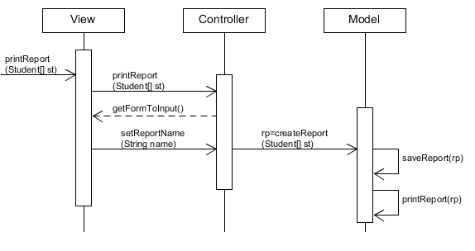

**Розширений пошук по студентах**

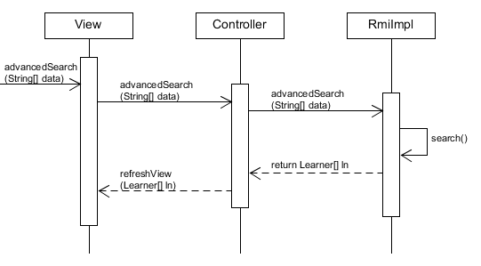

**Друк звіту про студентівзрозширеного пошуку**

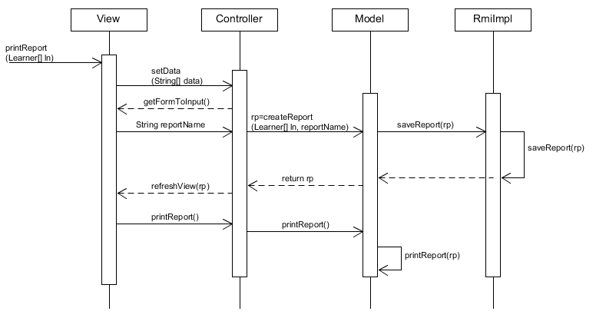

**Робота з архівом**

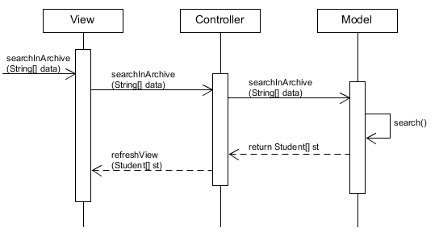

**Реєстрація паспортних даних абітурієнта**

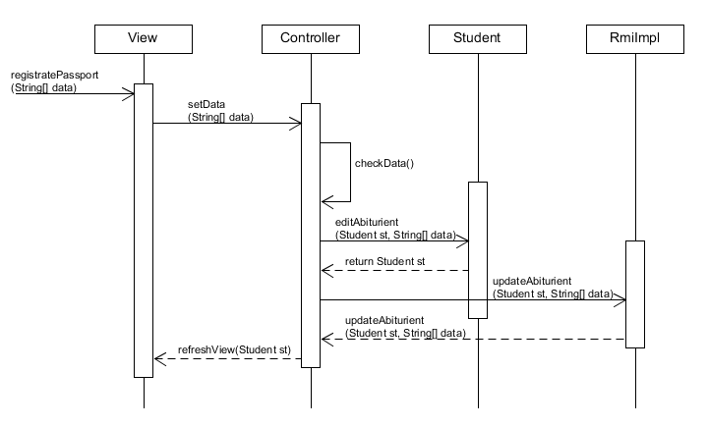

**Редагуванняінформації про паспортні дані абітурієнта**



**Редагуванняінформації про паспортні дані студента**

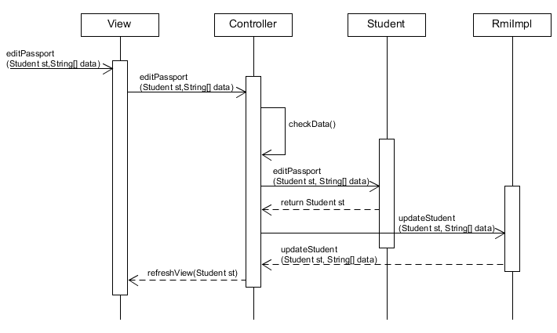

**Реєстрація данихнострифікації абітурієнта**

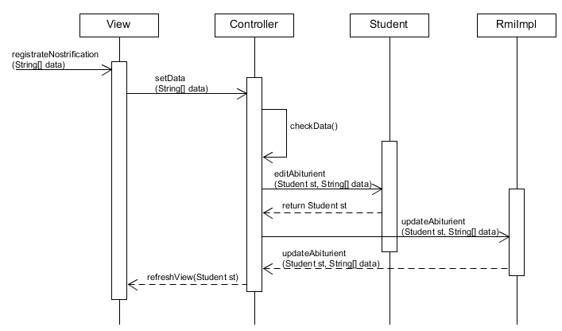

**Редагуванняінформації про нострифікацію абітурієнта**

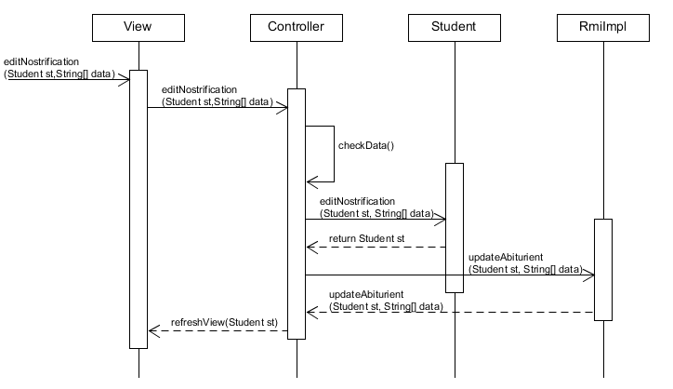

**Редагуванняінформації про нострифікаціюстудента**

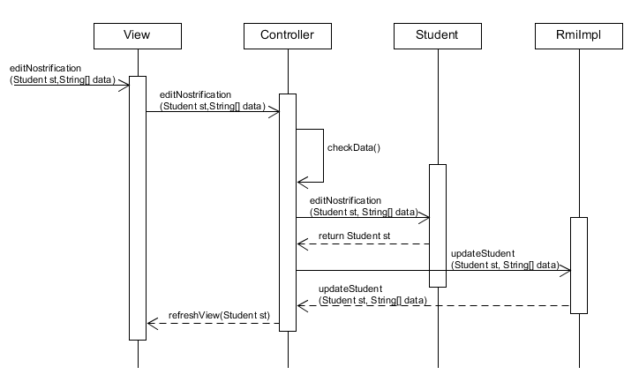

**Друк довідки для абітурієнта**

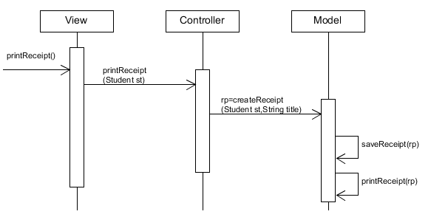

**Друк довідки для студента**



**Створення проекту наказу про зарахування**

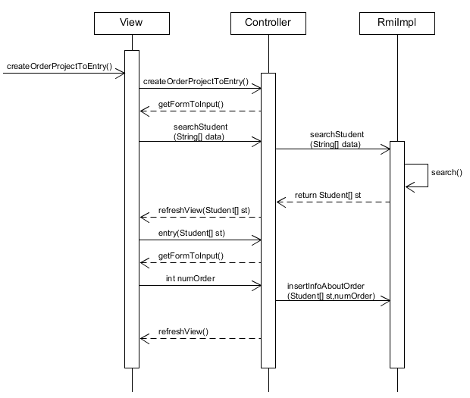

**Проект наказу про зарахування. Друк даних про абітурієнта**

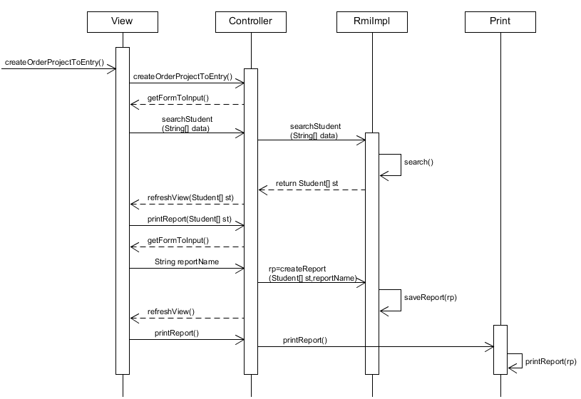

**Створення проекту наказу про відрахування**

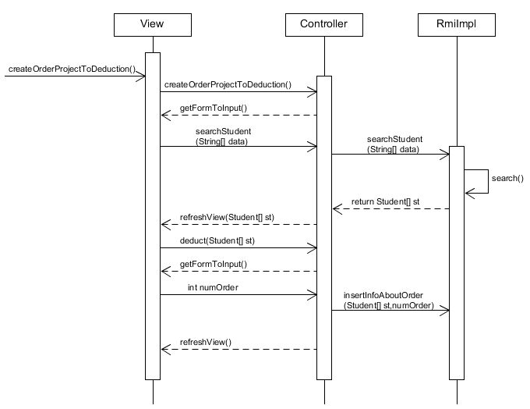

**Проект наказу на відрахування. Друк даних про студента**

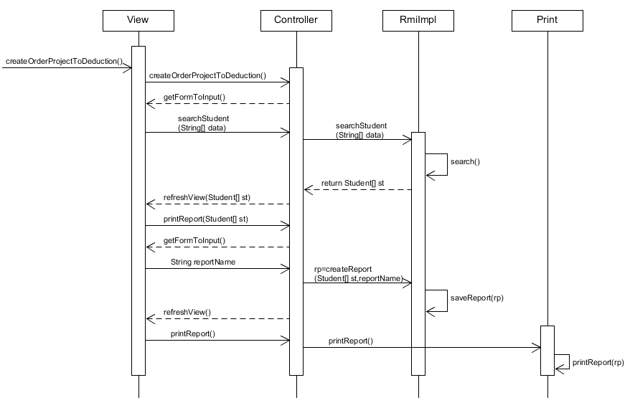

**Створення проекту наказу про переведення на наступний курс**

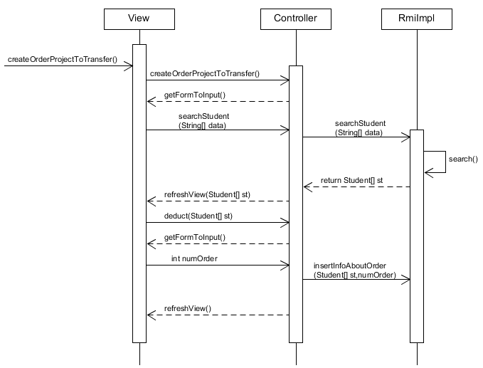

**Проект наказу про переведення на наступний курс. Друк даних про студента**

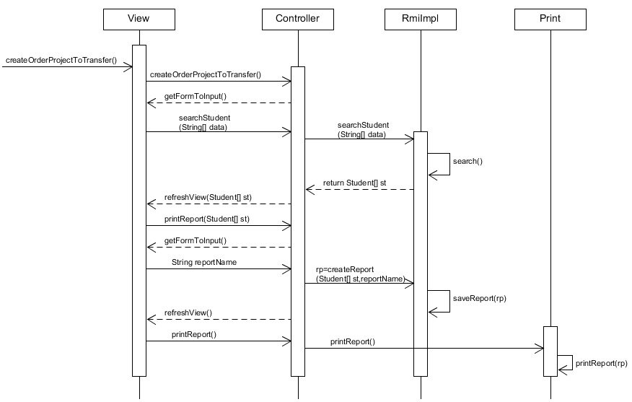

**Робота з генератором звітів**

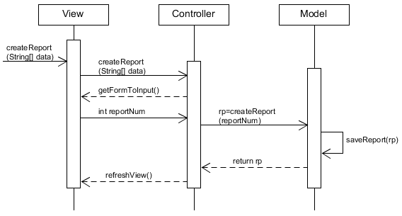

**Здійснення системних установок. Додавання службових даних**

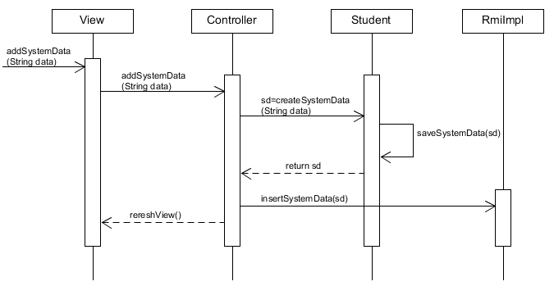

**Здійснення системних установок. Видалення службових даних**

